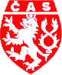
ČESKÝ ATLETICKÝ SVAZ

SPORTOVNÍ CENTRUM MLÁDEŽE
OLOMOUCKÝ kraj

AK OLOMOUC

Zdeněk Rakowski, Nádražní 287, 784 01 Červenka,
telefon: 585 227 642, mobil: 777 14 03 57,
e-mail: rakowski@centrum.cz,
www.scmok.zde.cz

Olomouc 13. října 2007

Jméno:
.........................................................................................................................................................................................................................................................................

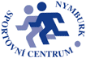

O R G A N I Z A Č N Í P O K Y N Y
pro účastníky podzimního soustředění v Nymburku

Krajský atletický svaz pořádá pro členy SCM a ostatní atlety podzimní soustředění ve Sportovním centru Nymburk v termínu od 31.10. do 4.11.2007.

Termín : 31.10. – 4.11.2007
Sraz účastníků : ve středu 31.10.2007 v 7:40 hod. na Hlavním nádraží ČD
Odjezd : z Olomouce vlakem R 240 v 7:54 hod.
Příjezd : do Nymburku v 11:22 hod.
Ukončení : v neděli 4.11.2007 obědem
Zaměření : kondiční příprava
Místo : Sportovní centrum Nymburk. K dispozici bude atletický stadion (povrch polytan), atletická hala, tělocvična, koulárna, posilovna, sauna, bazén, vířivka...
Můžete nahlédnout na webové stránky: www.scnb.cz
Stravování : bude zahájeno ve středu 31.10. obědem a skončí v neděli 4.11.2007 obědem
Ubytování : ve dvou až třílůžkových pokojích se sociálním zařízení a televizí na pokoji
Cena : 2700 Kč (v ceně ubytování, plná penze, pronájem stadionu, atletická hala, tělocvična, regenerace, sauna, bazén...).
Soustředění je možné financovat z prostředků SCM, SVS či jiných finančních zdrojů. Domluvte se o úhradě soustředění se mnou!
Platbu uhraďte nejpozději do 24.10.2007.
Každý účastník si hradí cestu do Nymburku a zpět sám. Je možné využít slevu pro společnou jízdenku.
Vezmi s sebou : sportovní oblečení na trénink venku i v hale (tepláky, trička, bundu...)
sportovní obuv do tělocvičny, sportovní obuv do přírody
hygienické potřeby (ručník, mýdlo, kartáček a pastu na zuby …)
plavky, papuče, oblečení pro pobyt na ubytovně, pyžamo …
kartičku zdravotní pojišťovny, osobní léky …

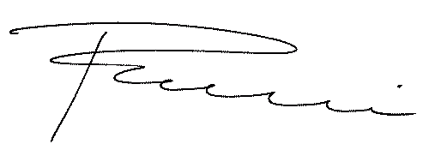
Zdeněk Rakowski
vedoucí trenér SCM
tel.: 777 140 357

